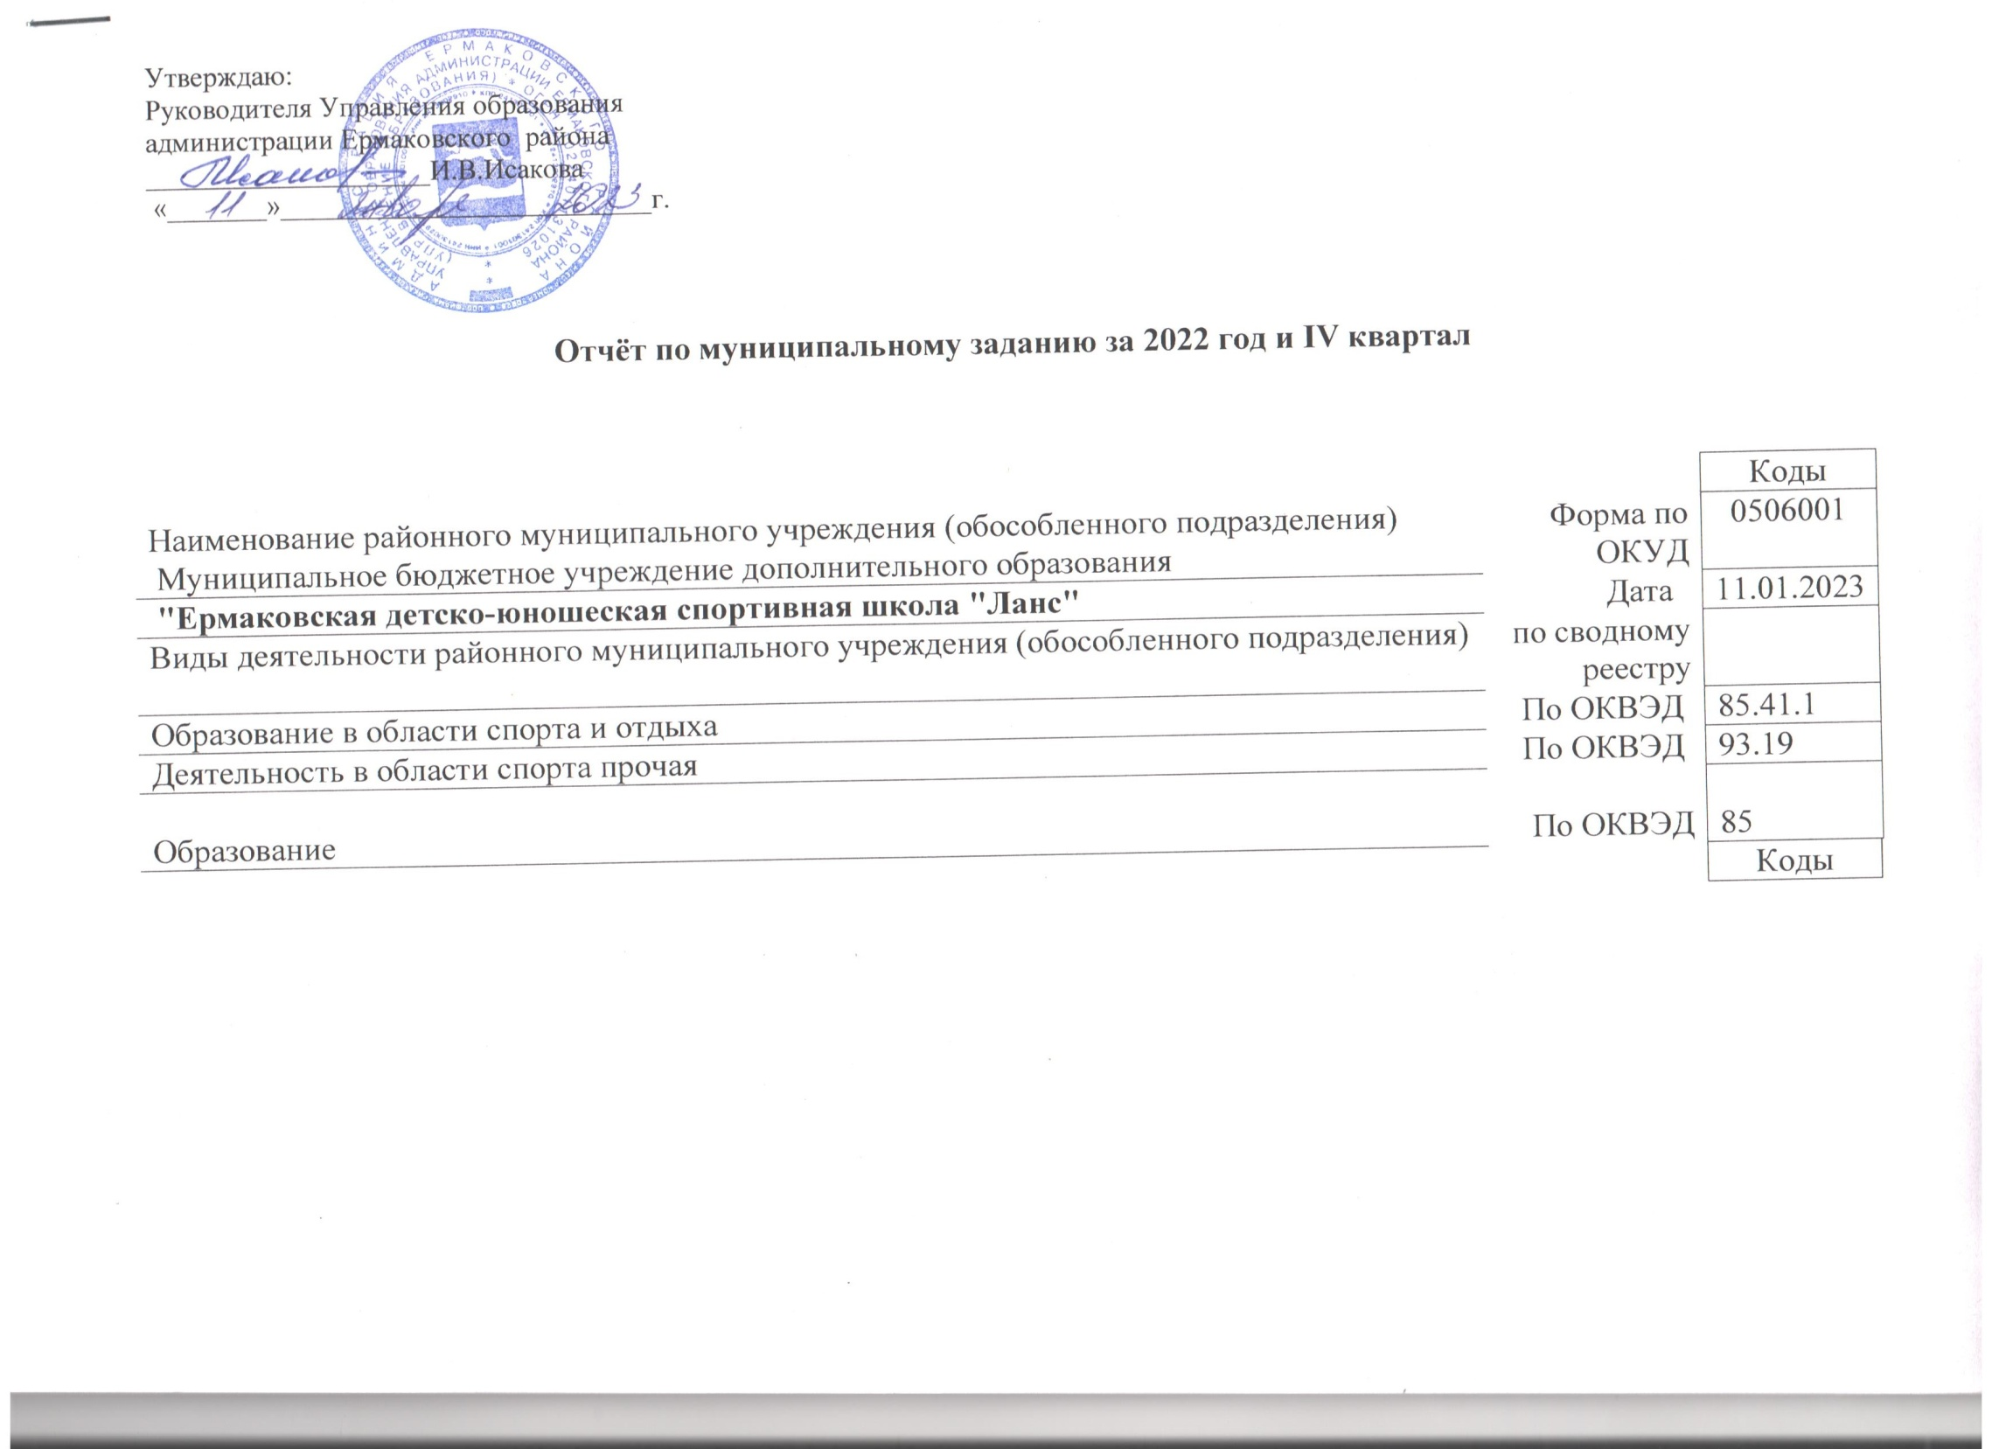Часть 1. Сведения об оказываемых муниципальных услугах

Раздел 1
1. Наименование муниципальной услуги | Реализация дополнительных общеразвивающих программ ПФДОД |  |  | 85.41.1
2. Категории потребителей муниципальной услуги |  | Физические лица
3. Показатели, характеризующие объем и (или) качество муниципальной услуги
3.1. Показатели, характеризующие качество муниципальной услуги:

Уникальный номер реестровой записи | Показатель, характеризующий содержание муниципальной услуги |  |  | Показатель, характеризующий условия (формы) оказания муниципальной услуги |  | Показатель качества муниципальной услуги
 | ____ ________  (наименование показателя) | ____________  (наименование показателя) | ____________  (наименование показателя) | ____________  (наименование показателя) | ____________  (наименование показателя) | ____________  (наименование показателя) | единица измерения  по ОКЕИ |  | утверждено муниципальным заданием на год | исполнено на отчетную дату | допустимое (возможное) отклонение | отклонение, превышающее допустимое (возможное) значение | причина отклонения
 |  |  |  |  |  |  | наименование | код
1 | 2 | 3 | 4 | 5 | 6 | 7 | 8 | 9 | 10 | 11 | 12 | 13 | 14
801012О.99.0.ББ57АЖ48000 | Спортивно-оздоровительные группы по видам спорта в учреждении | - |  | очная | безвозмездно | Доля детей, осваивающих дополнительные образовательные программы в образовательном учреждении; | процент | 744 | 46,7 | 45 | 2,34 | 0 | В пределах допустимого отклонения
 |  |  |  |  |  | 02.Доля родителей, (законных представителей), удовлетворенных условиями и качеством предоставляемой услуги. | процент | 744 | 100 | 100 | 0 | 0

3.2. Показатели, характеризующие объём муниципальной услуги:

Уникальный номер реестровой записи | Показатель, характеризующий содержание муниципальной услуги |  |  | Показатель, характеризующий условия (формы) оказания муниципальной услуги |  | Показатель объема муниципальной услуги
 | __________  (наименование показателя) | ____________  (наименование показателя) | ____________  (наименование показателя) | ____________  (наименование показателя) | ____________  (наименование показателя) | ____________  (наименование показателя) | единица измерения  по ОКЕИ |  | утверждено муниципальным заданием на отчётный квартал | исполнено на отчетную дату | допустимое (возможное) отклонение | отклонение, превышающее допустимое (возможное) значение | причина отклонения | Средний размер платы (цена, тариф)
 |  |  |  |  |  |  | наименование | код
1 | 2 | 3 | 4 | 5 | 6 | 7 | 8 | 9 | 10 | 11 | 12 | 13 | 14 | 15
801012О.99.0.ББ57АЖ48000 | Спортивно-оздоровительные группы по видам спорта в учреждении | - | - | очная | - | Количество человеко-часов | Человеко-час | 539 | 6760 | 7848 | 338 | +750 | Укомплектованность отделений | -

Раздел 2
1. Наименование муниципальной услуги | Реализация дополнительных общеразвивающих программ |  |  | 85.41.1
2. Категории потребителей муниципальной услуги |  | Физические лица
3. Показатели, характеризующие объем и (или) качество муниципальной услуги
3.1. Показатели, характеризующие качество муниципальной услуги:

Уникальный номер реестровой записи | Показатель, характеризующий содержание муниципальной услуги |  |  | Показатель, характеризующий условия (формы) оказания муниципальной услуги |  | Показатель качества муниципальной услуги
 | ____ ________  (наименование показателя) | ____________  (наименование показателя) | ____________  (наименование показателя) | ____________  (наименование показателя) | ____________  (наименование показателя) | ____________  (наименование показателя) | единица измерения  по ОКЕИ |  | утверждено муниципальным заданием на год | исполнено на отчетную дату | допустимое (возможное) отклонение | отклонение, превышающее допустимое (возможное) значение | причина отклонения
 |  |  |  |  |  |  | наименование | код
1 | 2 | 3 | 4 | 5 | 6 | 7 | 8 | 9 | 10 | 11 | 12 | 13 | 14
801012О.99.0.ББ57АЖ48000 | Спортивно-оздоровительные группы по видам спорта в учреждении | - |  | очная | безвозмездно | Доля детей, осваивающих дополнительные образовательные программы в образовательном учреждении; | процент | 744 | 39,5 | 42 | 1,98 | 0 | В пределах допустимого значения
 |  |  |  |  |  | 02.Доля родителей, (законных представителей), удовлетворенных условиями и качеством предоставляемой услуги. | процент | 744 | 100 | 100 | 0 | 0

3.2. Показатели, характеризующие объём муниципальной услуги:

Уникальный номер реестровой записи | Показатель, характеризующий содержание муниципальной услуги |  |  | Показатель, характеризующий условия (формы) оказания муниципальной услуги |  | Показатель объема муниципальной услуги
 | __________  (наименование показателя) | ____________  (наименование показателя) | ____________  (наименование показателя) | ____________  (наименование показателя) | ____________  (наименование показателя) | ____________  (наименование показателя) | единица измерения  по ОКЕИ |  | утверждено муниципальным заданием на отчётный квартал | исполнено на отчетную дату | допустимое (возможное) отклонение | отклонение, превышающее допустимое (возможное) значение | причина отклонения | Средний размер платы (цена, тариф)
 |  |  |  |  |  |  | наименование | код
1 | 2 | 3 | 4 | 5 | 6 | 7 | 8 | 9 | 10 | 11 | 12 | 13 | 14 | 15
801012О.99.0.ББ57АЖ48000 | Спортивно-оздоровительные группы по видам спорта в учреждении | - | - | очная | - | Количество человеко-часов | Человеко-час | 539 | 5720 | 6644 | 286 | +638 | Открылись новые отделения | -

Раздел 3
1. Наименование муниципальной услуги | Реализация дополнительных предпрофессиональных программ в области физической культуры и спорта |  |  | 85.41.1
2. Категории потребителей муниципальной услуги |  | Обучающиеся за исключением обучающихся с ограниченными возможностями здоровья (ОВЗ) и детей-инвалидов
3. Показатели, характеризующие объем и (или) качество муниципальной услуги
3.1. Показатели, характеризующие качество муниципальной услуги:

Уникальный номер реестровой записи | Показатель, характеризующий содержание муниципальной услуги |  |  | Показатель, характеризующий условия (формы) оказания муниципальной услуги |  | Показатель качества муниципальной услуги
 | ____ ________  (наименование показателя) | ____________  (наименование показателя) | ____________  (наименование показателя) | ____________  (наименование показателя) | ____________  (наименование показателя) | ____________  (наименование показателя) | единица измерения  по ОКЕИ |  | утверждено муниципальным заданием на год | исполнено на отчетную дату | допустимое (возможное) отклонение | отклонение, превышающее допустимое (возможное) значение | причина отклонения
 |  |  |  |  |  |  | наименование | код
1 | 2 | 3 | 4 | 5 | 6 | 7 | 8 | 9 | 10 | 11 | 12 | 13 | 14
801012О.99.0.ББ54АБ52000 | Вид спорта-не указан | этап подготовки - не указан |  | очная | безвозмездно | Доля детей, осваивающих дополнительные образовательные программы в образовательном учреждении; | процент | 744 | 10,8 | 17 | 0,54 | +5,66 | Открытие предпрофессиональной программы на отделении «Вольная борьба»
 |  |  |  |  |  | 02.Доля родителей, (законных представителей), удовлетворенных условиями и качеством предоставляемой услуги. | процент | 744 | 100 | 100 | 0 | 0

3.2. Показатели, характеризующие объём муниципальной услуги:

Уникальный номер реестровой записи | Показатель, характеризующий содержание муниципальной услуги |  |  | Показатель, характеризующий условия (формы) оказания муниципальной услуги |  | Показатель объема муниципальной услуги
 | __________  (наименование показателя) | ____________  (наименование показателя) | ____________  (наименование показателя) | ____________  (наименование показателя) | ____________  (наименование показателя) | ____________  (наименование показателя) | единица измерения  по ОКЕИ |  | утверждено муниципальным заданием на отчётный квартал | исполнено на отчетную дату | допустимое (возможное) отклонение | отклонение, превышающее допустимое (возможное) значение | причина отклонения | Средний размер платы (цена, тариф)
 |  |  |  |  |  |  | наименование | код
1 | 2 | 3 | 4 | 5 | 6 | 7 | 8 | 9 | 10 | 11 | 12 | 13 | 14 | 15
801012О.99.0.ББ54АБ52000 | Вид спорта-не указан | этап подготовки - не указан | - | очная | безвозмездно | Количество человеко-часов | Человеко-час | 539 | 4300 | 5762 | 215 | +1247 | Открытие предпрофессиональной программы на отделении «Вольная борьба»

Раздел 4
1. Наименование муниципальной услуги | Реализация программ спортивной подготовки по олимпийским видам спорта |  |  | 85.41.1
2. Категории потребителей муниципальной услуги |  | Физические лица
3. Показатели, характеризующие объем и (или) качество муниципальной услуги
3.1. Показатели, характеризующие качество муниципальной услуги:

Уникальный номер реестровой записи | Показатель, характеризующий содержание муниципальной услуги |  |  | Показатель, характеризующий условия (формы) оказания муниципальной услуги |  | Показатель качества муниципальной услуги
 | ____ ________  (наименование показателя) | ____________  (наименование показателя) | ____________  (наименование показателя) | ____________  (наименование показателя) | ____________  (наименование показателя) | ____________  (наименование показателя) | единица измерения  по ОКЕИ |  | утверждено муниципальным заданием на год | исполнено на отчетную дату | допустимое (возможное) отклонение | отклонение, превышающее допустимое (возможное) значение | причина отклонения
 |  |  |  |  |  |  | наименование | код
1 | 2 | 3 | 4 | 5 | 6 | 7 | 8 | 9 | 10 | 11 | 12 | 13 | 14
931900О.99.0.БВ27АБ05001 | Спортивная подготовка по Олимпийским видам спорта | Легкая атлетика |  | Этап начальной подготовки | очно, бесплатно | Доля лиц, прошедших спортивную подготовку на этапе начальной подготовки | процент | 744 | 2,8 | 1 | 0,14 | -1,66 | Недокомплект
 |  |  |  |  |  | 02.Доля родителей, (законных представителей), удовлетворенных условиями и качеством предоставляемой услуги. | процент | 744 | 100 | 100 | 0 | 0

3.2. Показатели, характеризующие объём муниципальной услуги:

Уникальный номер реестровой записи | Показатель, характеризующий содержание муниципальной услуги |  |  | Показатель, характеризующий условия (формы) оказания муниципальной услуги |  | Показатель объема муниципальной услуги
 | __________  (наименование показателя) | ____________  (наименование показателя) | ____________  (наименование показателя) | ____________  (наименование показателя) | ____________  (наименование показателя) | ____________  (наименование показателя) | единица измерения  по ОКЕИ |  | утверждено муниципальным заданием на отчётный квартал | исполнено на отчетную дату | допустимое (возможное) отклонение | отклонение, превышающее допустимое (возможное) значение | причина отклонения | Средний размер платы (цена, тариф)
 |  |  |  |  |  |  | наименование | код
1 | 2 | 3 | 4 | 5 | 6 | 7 | 8 | 9 | 10 | 11 | 12 | 13 | 14 | 15
931900О.99.0.БВ27АБ05001 | Спортивная подготовка по Олимпийским видам спорта | Легкая атлетика |  | Этап начальной подготовки | очно, бесплатно | Количество человек | Человек | 539 | 8 | 6 | 1 | -1 | Недоукомплектованность отделения | -

4. Нормативные правовые акты, устанавливающие размер платы (цену, тариф) либо порядок его (ее) установления:

Нормативный правовой акт
вид | принявший орган | дата | номер | наименование
1 | 2 | 3 | 4 | 5

5. Порядок оказания муниципальной услуги
5.1. Нормативные правовые акты, регулирующие порядок оказания муниципальной услуги:
Федеральный закон от 29.12.2012 №273 – ФЗ «Об образовании в российской Федерации»;
Закон Российской Федерации от 24.07.1998 № 124-ФЗ «Об основных гарантиях прав ребенка в Российской Федерации»;
Закон Красноярского края от 01.11.2000 № 12-961 «О защите прав ребенка»;
Статья 9.4 Закона Красноярского края от 07.07.2009 № 8-3618 "Об обеспечении прав детей на отдых, оздоровление и занятость в Красноярском крае";
Устав МБУДО «Ермаковская детско-юношеская спортивная школа «Ланс», утвержденный 08.11.2017 г., регистрационный № 801-п_________________________________________________________________________________
(наименование, порядок и дата нормативного правового акта)
5.2. Порядок информирования потенциальных потребителей муниципальной услуги:

Способ информирования | Состав размещаемой информации | Частота обновления информации
1 | 2 | 3
Информационные стенды | Расписание занятий, локальные акты, учредительные документы, информация об учреждении, документы, регламентирующие деятельность учреждения | По мере изменения данных
Сеть Интернет | Расписание занятий, локальные акты, учредительные документы, информация об учреждении, документы, регламентирующие деятельность учреждения | По мере изменения данных
Размещение в СМИ | Информация о деятельности учреждения | По мере изменения данных

Часть 2. Сведения о выполняемых работах

Раздел 1

1. Наименование работы | Организация и проведение олимпиад, конкурсов, мероприятий, направленных на выявление и развитие у обучающихся интелектуальных и творческих способностей, способностей к занятиям физической культурой и спортом, интереса к научной (научно-исследовательской) деятельности, творческой деятельности, физкультурно-спортивной деятельности |  | Уникальный номер | 30.017.1
 |  |  | по базовому
2. Категории потребителей работы |  | В интересах общества | (отраслевому) перечню
3. Показатели, характеризующие объём и (или) качество работы:
3.1. Показатели, характеризующие качество работы:

Уникальный номер реестровой записи | Показатель, характеризующий содержание работы (по справочникам) |  |  | Показатель, характеризующий условия (формы) выполнения  работы (по справочникам) |  | Показатель качества работы
 | ____________  (наименование показателя) | ____________  (наименование показателя) | ____________  (наименование показателя) | ____________  (наименование показателя) | ____________  (наименование показателя) | ____________  (наименование показателя) | единица измерения  по ОКЕИ |  | утверждено муниципальным заданием на год | исполнено на отчетную дату | допустимое (возможное) отклонение | отклонение, превышающее допустимое (возможное) значение | причина отклонения
 |  |  |  |  |  |  | наименование | код
1 | 2 | 3 | 4 | 5 | 6 | 7 | 8 | 9 | 10 | 11 | 12 | 13 | 14
800000Ф.99.1.ББ89АА00001 | муниципальные | мероприятия для детей | - | очное | бесплатное | отсутствие обоснованных претензий потребителей к качеству исполненных работ | проценты | 744 | 100 | 100 | 0 | 0 | -
 |  |  |  |  |  | отсутствие обоснованных претензий учредителя к качеству исполненных работ | Процент | 744 | 100 | 100 | 0 | 0 | -
3.2. Показатели, характеризующие объём работы:

Уникальный номер реестровой записи | Показатель, характеризующий содержание работы (по справочникам) |  |  | Показатель, характеризующий условия (формы) выполнения  работы (по справочникам) |  | Показатель объема работы
 |  |  |  |  |  | наименование показателя | единица измерения  по ОКЕИ |  | утверждено муниципальным заданием на отчётный квартал | исполнено на отчетную дату | допустимое (возможное) отклонение | отклонение, превышающее допустимое (возможное) значение | причина отклонения
 | ___________  (наименование показателя) | ____________  (наименование показателя) | ___________  (наименование показателя) | ___________  (наименование показателя) | ____________  (наименование показателя) |  | наименование | код
1 | 2 | 3 | 4 | 5 | 6 | 7 | 8 | 9 | 10 | 11 | 12 | 13 | 14
800000Ф.99.1.ББ89АА00001 | Муниципальные | мероприятия для детей | - | очное | бесплатное | Количество мероприятий | Единица | 642 | 6 | 6 | - | -

Часть 3. Прочие сведения о муниципальном задании
1. Основания для досрочного прекращения выполнения муниципального задания:
Ликвидация учреждения (реорганизация, перераспределение полномочий, исключение муниципальной услуги из перечня муниципальных услуг), иные основания, предусмотренные администрацией Ермаковского района
2. Иная информация, необходимая для выполнения (контроля за выполнением) муниципального задания
